**BÁO CÁO CÔNG VIỆC**

Do công việc của em có phần giống với đề tài trong Đồ án Thiết kế của em trong kì này nên em thực hiện gần như giống nhau giữ công việc trên cơ quan và công việc trong đồ án trên trường của em.

Trong thời gian qua em đã và đang thực hiện những công việc sau:

1. **Công việc đã làm**
   1. ***Tìm hiểu về việc hiệu chỉnh và quản lí công suất truyền (Transmit Power Calibration and Management)***

Đã tìm hiểu và tổng hợp lại (nội dung trong bản word).

* 1. ***Vấn đề độ trể truyền trong Single Side TWR (Transmission delayed)***

Đã tìm hiểu và trao đổi với Dũng, đã thực hiện code xong phần này.

* 1. ***Bộ lọc Kalman***
* Tìm hiểu và tổng hợp về bộ lọc Kalman (nội dung trong bản word)
* Lập trình Kalman
* Lấy dữ liệu từ bên Dũng đưa vào bộ lọc khoảng (300 points) từ các vị trí khoảng cách 1m đến 12m.
* Hiệu chỉnh bộ lọc: chọn được tham số để bộ lọc được tối ưu nhất
* Kết quả của tọa độ sau khi đưa vào bộ lọc cải thiện được độ chính xác từ 5-10cm
* Kết quả của 3 tập dữ liệu được mô tả các hình dưới. Trong đó đường màu xanh dương (blue) là đường dữ liệu thô từ data, còn đường màu xanh lá (green) là đường dữ liệu đã qua lọc.

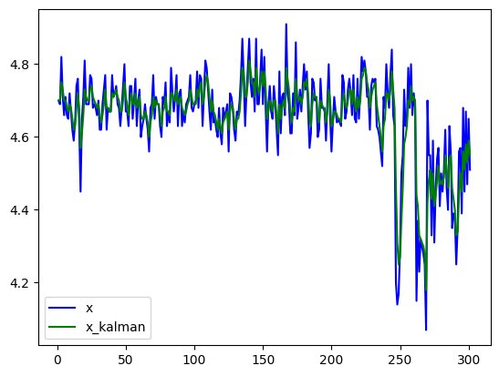

Tập dữ liệu thứ nhất

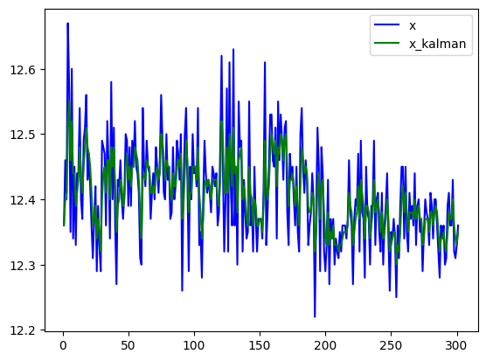

Tập dữ liệu thứ 2

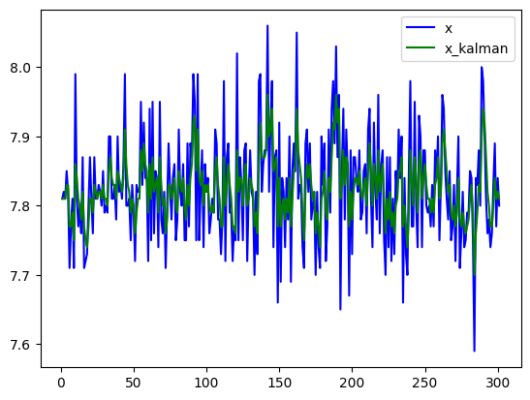

Tập dữ liệu thứ 3

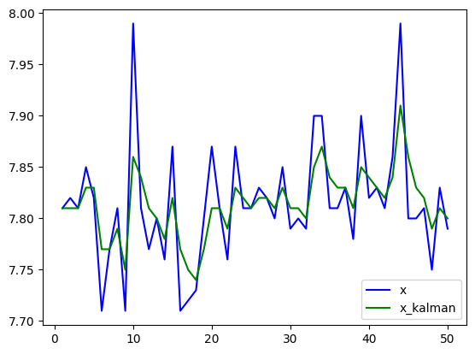

Tập dữ liệu với 50points

* 1. ***Thiết kế mạch***
* Đã thiết kế xong mạch nguyên lí và mạch in PCB với các chức năng đặt ra (đang chờ mạch về)

Mạch PCB dạng 2D lớp Top

Mạch PCB dạng 2D lớp Bottom

Mạch PCB dạng 3D

1. **Công việc đang làm**
   1. ***Lập trình Double side TWR***
   * Lập trình mô hình 1 Tag và 3 Anchor.
   * Phần này thuộc công việc của em trên trường nhưng dựa vào phần firmware của anh Mạnh để phát triển. Hiện tại em đang code xong phần của Tag, còn lại là phần Anchor.
   1. ***Vấn đề về antenna delay***

Em đang tổng hợp và tìm hiểu về phương pháp calib về độ trễ của anten DW1000 trong các bài báo, để có phương pháp Calib theo các chuẩn.